**Памятка для родителей «Витаминный календарь»**

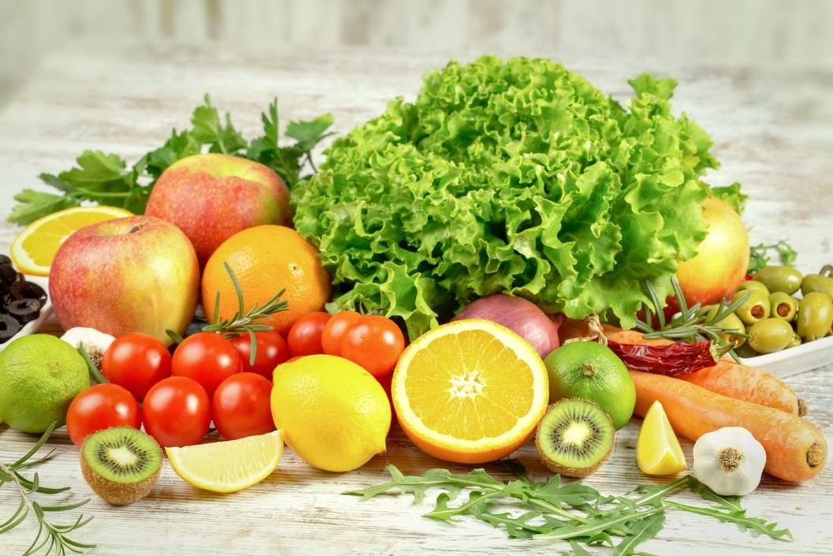Чтобы организм человека был здоровым и крепким, ему необходимо полноценное и правильное питание. В пищевых продуктах, которые употребляет человек, содержится много питательных веществ — белков, жиров, углеводов, минеральных солей и воды. Но, кроме этого, есть особые вещества, необходимые для нормальной работы организма. Их называют **витаминами**. **Витамины** нужны для роста и развития организма. Благодаря им человек меньше болеет, лучше работает, у него быстро заживают раны, порезы и сращиваются кости, а также повышается выносливость при физической нагрузке. **Витамины укрепляют организм**, поэтому, если их недостаточно в организме человека может развиться такое заболевание, как **авитаминоз**.

Дефицит **витаминов** является одной из важных причин ухудшения состояния здоровья детей. **Витамины** — необходимое средство для укрепления иммунитета, для нормального роста и развития ребенка.

Здоровый и веселый ребенок — это всегда счастье для **родителей**.

Содержание **витаминов** в пище значительно ниже, чем белков, жиров и углеводов. Поэтому особенно важно достаточное содержание каждого из **витаминов** в повседневном питании детей. Но в отличии от белков, жиров и углеводов, **витамины** не служат источником энергии или» строительным» материалом для органов и тканей, а является регуляторами физиологических и биохимических процессов, лежащих в основе большинства жизненно важных функций организма. Недостаточное поступление **витаминов**, приводит к возникновению **витаминной недостаточности**.

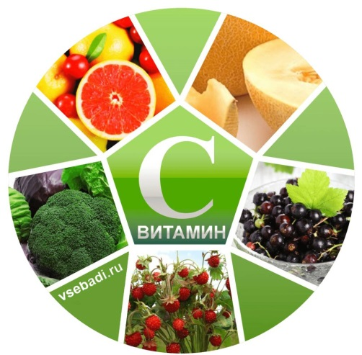**Осень — пора холода**, затяжных дождей и **авитаминоза**. Именно в это время происходит всплеск заболеваемости. Причем дети страдают не столько от простуд, сколько от нашествия вирусов при пониженном иммунитете. Выход есть: **витаминизация**. Сегодня мы поговорим о том, какие **витамины лучше принимать осенью**.

**Витамин** С содержится в сладком перце, капусте: свежей и квашеной. Полезен также свежий капустный сок. Его можно употреблять еще при первых признаках простуды, и если болит горло. Также богаты **витамином С шиповник**(его можно заваривать, облепиха, рябина.

**Витамин А**. Конечно, это любимая детишками морковка. Надо помнить, что недостаточное количество **витамина** А влияет на появление у малышей бронхитов, ринитов, дерматитов и опрелостей, стоматитов. **Осенью** эти явления особенно обостряются.

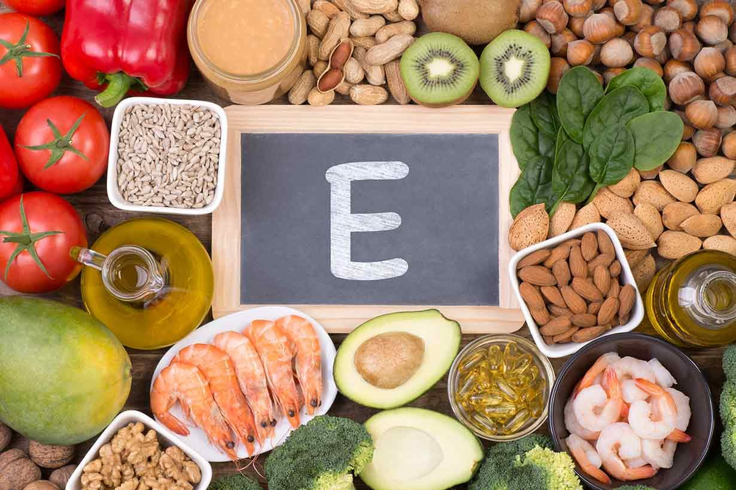**Витамин Е** — лучше всего выводит токсины из организма. В ситуации современной экологии это актуально и для детей. В отличие от **витамина А**, **витамин** Е плохо сохраняется в наших клетках, им сложно *«запастись»* на долгое время. Содержится в кукурузе.

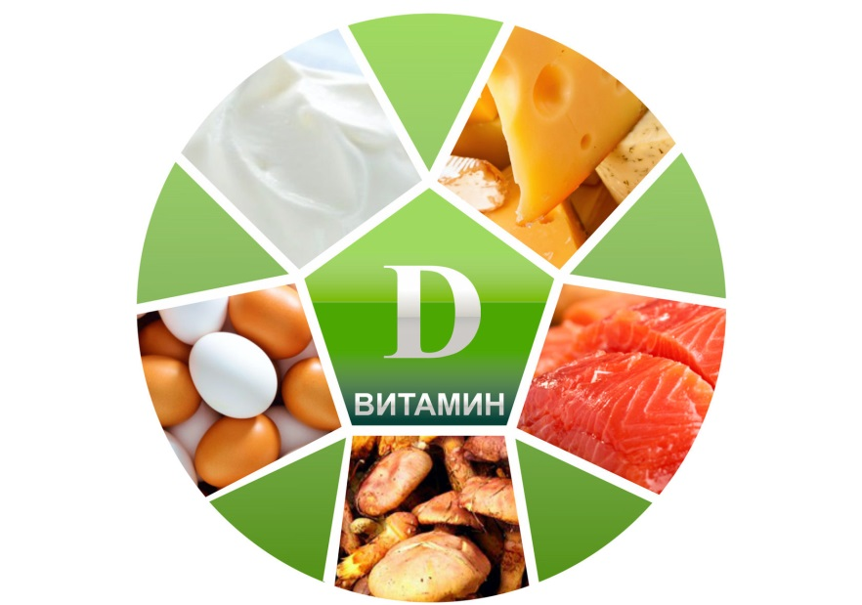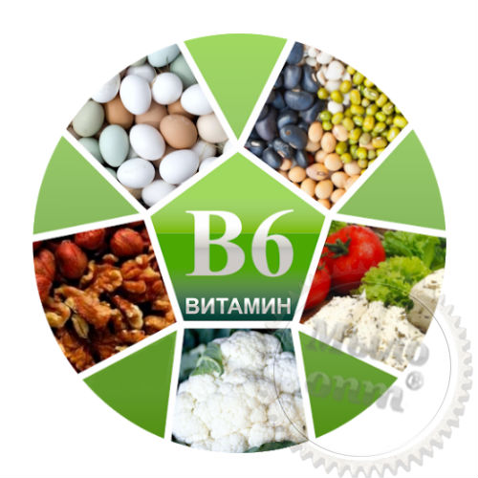**Витамин В 6** — один из самых важных **витаминов**, необходимых **осенью**. Один из лучших помощников в формировании детского иммунитета. Играет важную роль в процессе кроветворения, так как принимает участие в формировании лимфоцитов — защитных клеток крови. Если у малышей не хватает его в достаточном количестве, могут возникнуть нарушения ЖКТ. Поэтому в меню ребенка обязательно следует включать картофель, фасоль, горох, бобы.Различные микроэлементы - содержатся в кабачках, патиссонах и тыкве. Тыква, например, содержит много калия и меди.

**Витамин Д** вырабатывается под воздействием солнечных лучей. Он полезен детям для предотвращения рахита, особенно в младенческом возрасте. Еще при недостатке **витамина** Д может появиться раздражительность, плаксивость, нервозность.

Таковы природные **витамины**, необходимые **осенью**.

Таким образом, для сохранения и улучшения здоровья человеческому организму необходимы все **витамины**, поэтому питаться нужно правильно.

И дорогие **родители** не забывайте весело гулять, дышать свежим воздухом и заряжаемся **витамином***«Д»* от нашего солнышка.